关于中国俄语教育终身成就奖和杰出贡献奖的表彰决定

值此中国俄语教学研究会成立35周年纪念大会即将召开之际，经过各成员校的认真组织和推荐，以及研究会主席团的认真讨论和慎重评选，共有25位德高望重、桃李满园、为中国俄语教育事业辛勤工作50年以上的前辈学者，获得中国俄语教学研究会的荣誉表彰。

10位学者荣获“中国俄语教育终身成就奖”，他们是：
王福祥、白春仁、华劭、李锡胤、肖敏、吴克礼、吴贻翼、顾蕴璞、倪波、徐翁宇。（以姓氏笔画为序）

15位学者荣获“中国俄语教育杰出贡献奖”，他们是：
于永年、叶瑞安、朱逸森、许高渝、孙致祥、李延龄、吴长福、余绍裔、沙安之、张文郁、陈楚祥、柴天枢、唐重光、章廷桦、程贤光。（以姓氏笔画为序）

他们是中国俄语学界前辈学者的杰出代表，是中国教育界的宝贵财富，其学养、成就和品德高山仰止，堪称学界楷模。特此表彰，以励后辈。
中国俄语教学研究会号召中国俄语学界的全体后辈学人以他们为榜样，学习他们的风骨和风范，为人师表，为国家繁荣培养优秀的俄语人才；潜心科研，为国家发展创造优秀的学术成果。在新的历史时期，帮助中国了解俄罗斯，帮助世界了解中国，发出中国俄语人的最强音。

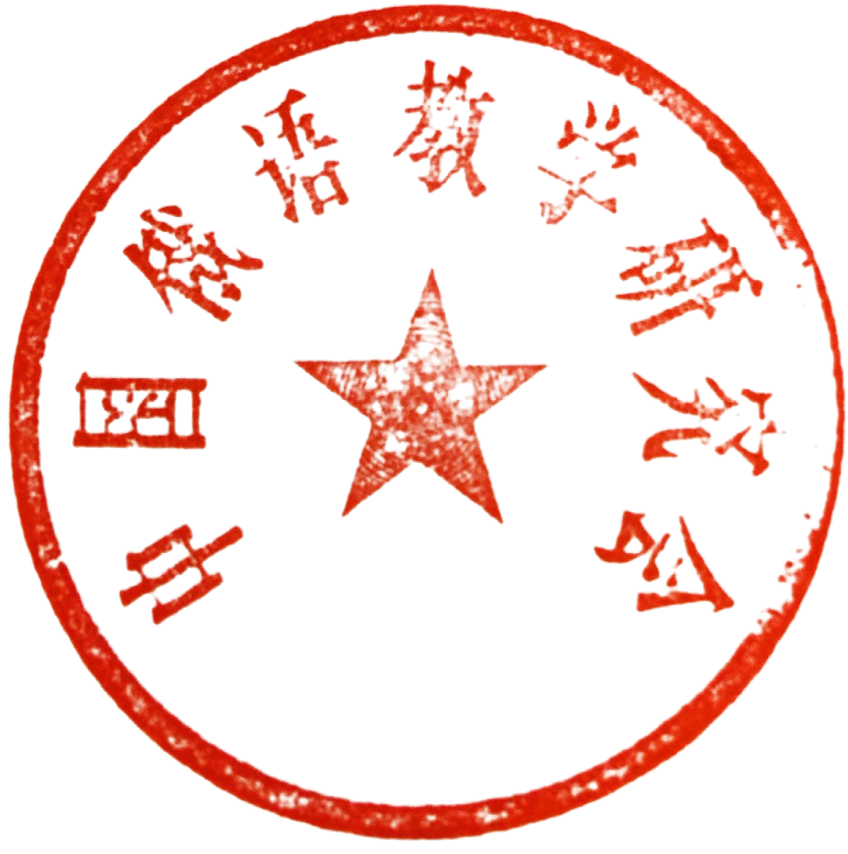
中国俄语教学研究会
2016年11月12日

